МЕТОДИЧНА РОЗРОБКА ЗАНЯТТЯ ГУРТКА

ЗАДАЧІ ЛІНІЙНОГО ПРОГРАМУВАННЯ. ТРАНСПОРТНІ ЗАДАЧІ

Передмова

Одним із напрямів, які можуть поліпшити рівень і якість математичної освіти, є посилення її практичного та прикладного спрямування. Практичне спрямування курсу математики передбачає формування в учнів умінь використовувати набуті знання під час вивчення як самої математики, так і інших навчальних предметів, застосовуючи при цьому раціональні обчислювальні прийоми; розв'язувати рівняння і нерівності; користуватися обчислювальною технікою. Широке застосування математичних методів і сучасної обчислювальної техніки - важливий інструмент для розробки та обґрунтування рішень в усіх сферах цілеспрямованої людської діяльності.
Стрімкий розвиток економічного життя суспільства, у свою чергу, привів до застосування нових методів у математиці. Внаслідок цього виникла нова галузь математики - лінійне програмування. За допомогою лінійного програмування досліджуються задачі, що мають множину розв'язків, з яких треба вибрати оптимальний. Саме задачам лінійного програмування і присвячено це заняття. Важливе місце на даному занятті займають задачі, які потребують від учнів застосування знань в нестандартних ситуаціях.
Характерним для задач лінійного програмування є те, що функція мети, яка оптимізується, лінійно залежить від параметрів процесу, і обмеження, які мають задовольняти ці параметри, також лінійні. Вони задаються у вигляді лінійних рівнянь або нерівностей.
Математичні методи в економічних дослідженнях застосовують поетапно. Основними етапами є:
1) Постановка задачі;
2) Визначення необхідних вихідних даних; точне формулювання початкових умов і властивостей явищ, як і вивчаються;
3) Математичне формулювання задачі; вихідні дані та невідомі величини подаються у вигляді рівнянь і нерівностей;
4) розв'язування задачі та аналіз отриманих результатів.
Однією з найбільш важливих і розроблених задач лінійного програмування є транспортна задача, для розв'язування якої були створені спеціальні методи.
Для розв’язування задач лінійного програмування на сьогодення існує безліч Інтернет ресурсів. Але в кожному з них є недоліки. Для створення ідеального програмного продукту програмісту треба знати не тільки правила оформлення інтерфейсу, мову програмування але й математичні аспекти для вирішення певної задачі. Саме тому вивчення математичних предметів є невід’ємною частиною комплексного навчання учнів фізико-технічного ліцею, де одним з профільних предметів є також інформатика.
Дана методична розробка може бути використана для заняття гуртка з математики, а також як елемент підготовки учнів до написання наукової роботи.

Тема заняття: Задачі лінійного програмування. Транспортна задача.
Мета: Узагальнити знання з теми, повторити розв’язання задач лінійного програмування та транспортних задач, показати практичних зв'язок математичних знань з життям.
Обладнання: комп’ютер, під’єднаний до Інтернету, проектор.
Програмні засоби: Інтернет ресурс для розв’язання задач лінійного програмування та транспортних задач онлайн, презентація до заняття.

Хід заняття
І. Організаційний момент.
Привітання. Перевірка наявності учнів на занятті.
ІІ. Оголошення теми заняття. Обговорення епіграфів заняття.
Рано чи пізно будь-яка правильна математична ідея знаходить застосування в тій чи іншій справі.
О.М. Крилов
Якщо ви хочете брати участь у великому житті, то наповнюйте свою голову математикою, поки є для цього можливість. Вона надасть вам потім величезну допомогу у всій вашій роботі. М.І. Калінін
ІІІ. Підведення учнів до основної частини заняття.
Розглянемо один з Інтернет ресурсів, що допомагають нам у вирішенні задач лінійного програмування та транспортних задач.
https://math.semestr.ru/lp/index.php
http://www.math-pr.com/zlp_1.php
Підводимо учнів до усвідомлення того, що програмний продукт не може бути досконалим, якщо програміст не орієнтується у методах розв’язання певної математичної задачі. Наводимо приклад використання математичних знань в олімпіадних завданнях (на прикладі участі команди нашого навчального закладу в олімпіаді з програмування).
Отже, давайте, ще раз згадаємо методи розв’язання задач лінійного програмування та транспортних задач.
ІV. Основна частина заняття.
Розглянемо наступну задачу.
Фірма працює над виробництвом роботів двох видів: таргани та собаки. З ресурсів, що є на складі, маємо: 100 голів, 360 лап, 120 акумуляторів. Для збору таргана потрібно 1 голова, 6 лап та 1 акумулятор; для собаки - 1 голова, з метою економії - 3 лапи та 2 акумулятори. Прибуток, що одержуємо від виробництва одного таргана - 2 умовні одиниці, собаки - 3 умовні одиниці. Треба підрахувати кількість роботів кожного виду, маючи дані ресурси, але щоб прибуток був максимальним.
Складаємо математичну модель даної задачі.
Нехай х₁ - кількість тарганів, х₂ - кількість собак. Функція мети має наступний вигляд:
$$Z=2x_{1}+3x_{2}→max$$
Обмеження:
$$\left\{\begin{matrix}x_{1}+x_{2}≤100 \\ {6x}_{1}+{3x}_{2}≤360 \\ x_{1}+{2x}_{2}≤120\end{matrix}\right.$$
Згадаємо методи розв’язання задач лінійного програмування (графічний, симплексний).
Один з методів розв’язання задачі - графічний. Один зі учнів розв’язав це завдання даним методом, але допустив помилки. Ваше завдання - знайти їх.
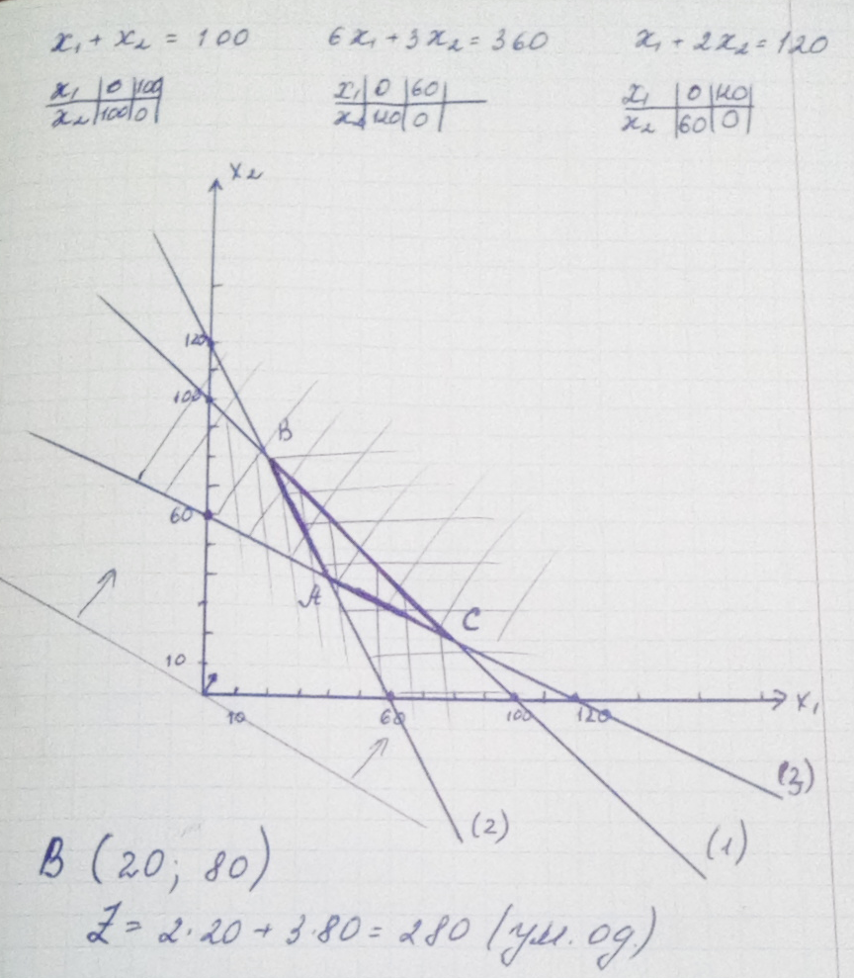
Виправляємо помилки, знаходимо розв’язок даної задачі.
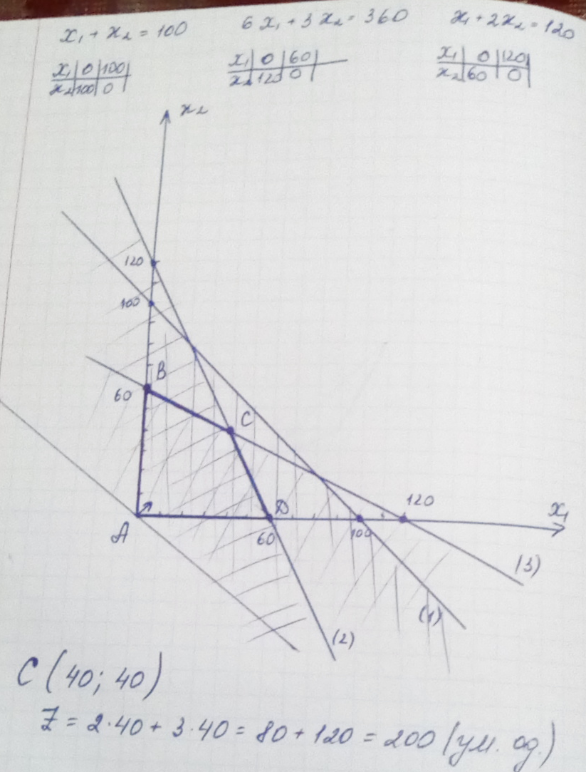
Давайте визначимо переваги та недоліки даного методу вирішення задачі лінійного програмування.
Переваги: швидкість, простота.
Недоліки: неточний метод, тільки для обмежень з двома невідомими.
Другий метод розв’язання даної задачі - симплексний. Розв’яжемо попереднє завдання даним методом.
Розв’язання: Приберемо нерівності в обмеженнях. Для цього введемо в обмеження 1, 2, 3 невід’ємні змінні s₁, s₂, s₃.
x₁+x₂+s₁= 100 (1)
6 x₁+ 3 x₂+ s₂ = 360 (2)
x₁+2 x₂+ s₃ = 120 (3)
x₁, x₂, s₁, s₂, s₃ ≥ 0
Складаємо початкову симплекс-таблицю:
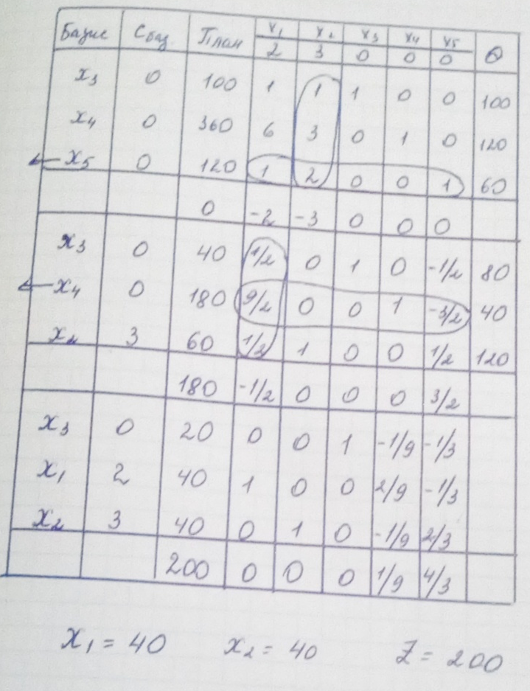
Отже ми з’ясували кількість роботів, що треба випускати для отримання максимального прибутку. Тепер цих роботів нам треба реалізувати. Нехай в Херсонській області ми маємо декілька складів, де збирають цих роботів у певній кількості та магазини-замовники, що їх реалізують. Наше завдання доставити продукцію від виробника до замовника, витративши при цьому мінімальну кількість коштів.
Як називаються задачі даного типу? (транспортні)
Методи визначення опорного плану транспортної задачі?
Отже вирішимо наступну задачу.
В Херсонській області маємо три склади з продукцією роботів (на тиждень): на першому складі 70 роботів, на другому - 60, на третьому - 30 та три магазини, що реалізують цю продукцію: перший - 30 роботів (на тиждень), другий - 90, третій - 50. Вартість перевезення від складів до магазинів наведено у таблиці. Знайти найоптимальнішій план перевезення роботів з найменшими витратами.
 | В1=30 | В2=90 | В3=50
А1=70 | 8 | 3 | 1
А2=60 | 4 | 7 | 4
А3=30 | 5 | 2 | 6

Колективно розв’язуємо дану задачу.
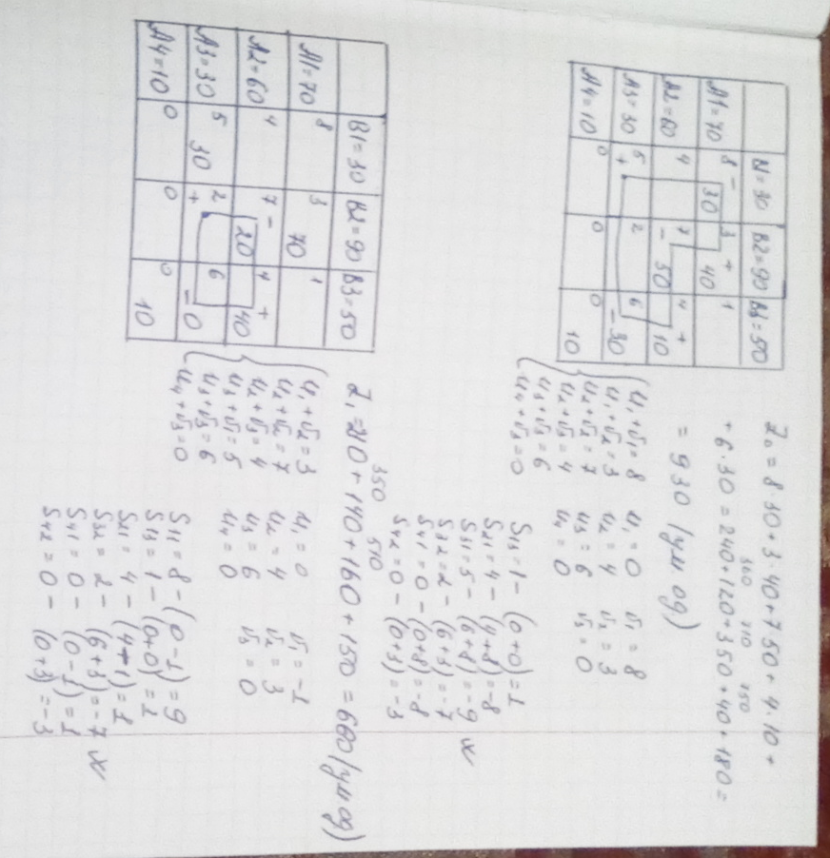
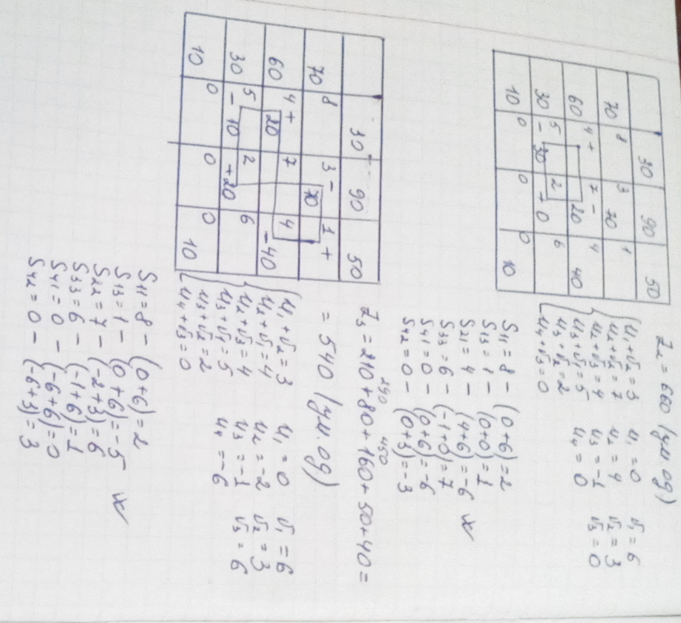
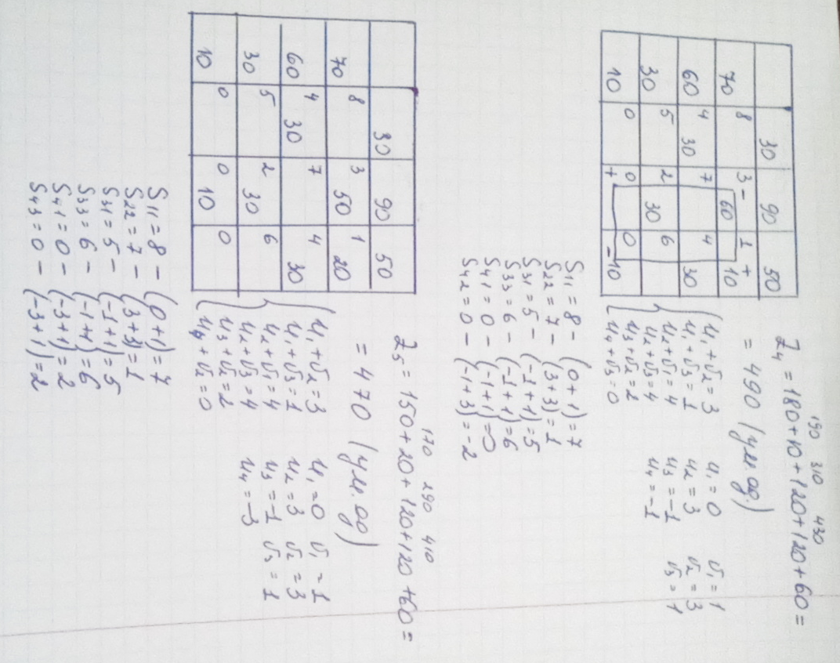

V. Підведення підсумків заняття.
Отже, на сьогоднішньому занятті ми ще раз згадали методи розв’язання задач лінійного програмування та транспортних задач. Побачили, що життя без математики не існує. І професія програміста, яку найчастіше обирають учні нашого навчального закладу, неможлива без знань цієї точної науки.

